Miércoles
08
de febrero

Sexto de Primaria
Formación Cívica y Ética

Combatimos la discriminación y la violencia hacia las niñas y mujeres

Aprendizaje esperado: analiza cómo la discriminación y la violencia de género inciden, de manera negativa, en el desarrollo de la igualdad de derechos y oportunidades en la sociedad, y elabora propuestas para contribuir a la construcción de una sociedad con respeto, igualdad, solidaridad y reciprocidad.

Énfasis: elabora propuestas para combatir la discriminación y violencia hacia las mujeres y contribuir a la construcción de una sociedad con respeto, igualdad, solidaridad y reciprocidad.

¿Qué vamos a aprender?

Reflexionarás sobre nuevos e interesantes temas que se relacionan con todo lo que has aprendido en Formación Cívica y Ética.

Antes de iniciar debes tener presente que todas las mujeres y los hombres de cualquier edad, en particular las niñas y los niños, tienen los mismos derechos humanos y que las diferencias que puedan existir entre ellos, de cualquier tipo, no deben ser motivo para tratar de forma desigual a las personas.

Así es, una niña tiene los mismos derechos que un niño.

También has aprendido que las diferencias físicas y biológicas, no deben ser utilizadas para dar un trato desigual y discriminatorio a las mujeres y los hombres, incluidas las niñas y los niños.

Por eso, es importante que identifiques cuando a alguien se le trata con un estereotipo de género, pues sabes que hay que evitar su uso, y cambiar a un trato respetuoso e igualitario para todas y todos. Esto en razón de que los estereotipos de género causan desigualdad y discriminación. Lo que provoca que las personas no puedan contar con el mismo trato o tener las mismas oportunidades.

La desigualdad y la discriminación afectan el desarrollo de todo el potencial de las personas.

Como podrás darte cuenta has aprendido muchas cosas para lograr una mejor convivencia escolar y familiar, es decir, para construir una Cultura de Derechos Humanos y de Paz.

Con este antecedente, en esta sesión deberás elaborar algunas propuestas para combatir la desigualdad, la discriminación y la violencia hacia las mujeres y contribuir a la construcción de una sociedad con respeto, igualdad, solidaridad y reciprocidad.

Recuerda tener a la mano una libreta y un lápiz o pluma para escribir lo que te parezca relevante o interesante de la clase del día de hoy y, ten a la mano tu libro de texto de Formación Cívica y Ética, Sexto Grado, en la página 75.

https://libros.conaliteg.gob.mx/20/P6FCA.htm#page/75
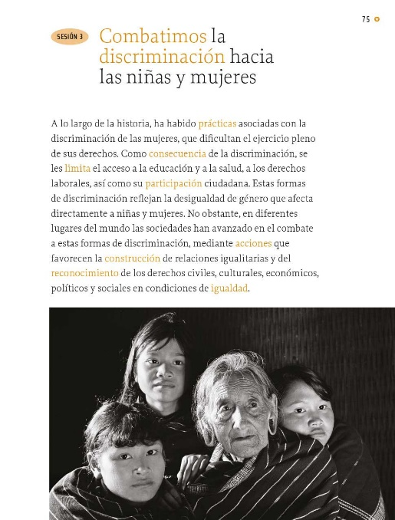

¿Qué hacemos?

Los estereotipos de género causan discriminación y violencia entre las mujeres y los hombres, entre las adolescentes y los adolescentes y también entre las niñas y los niños. Es por eso que en esta sesión vas a elaborar algunas propuestas para combatir la desigualdad, la discriminación y la violencia hacia las mujeres y contribuir a la construcción de una sociedad con respeto, igualdad, solidaridad y reciprocidad.

Actividad 1

Analiza las siguientes preguntas.

- ¿Por qué las niñas, las adolescentes y las mujeres sufren discriminación?
- ¿Qué formas de discriminación sufren las niñas, las adolescentes y las mujeres?
- ¿Quién tiene la obligación de evitar la discriminación que sufren las niñas, las adolescentes y las mujeres?
- ¿Cómo puedes contribuir para que las niñas, las adolescentes y las mujeres no sean discriminadas?

Con el análisis que realizaste a las preguntas anteriores, ahora vas a reflexionar sobre posibles propuestas para combatir la desigualdad, la discriminación y la violencia hacia las mujeres y contribuir a la construcción de una sociedad con respeto, igualdad, solidaridad y reciprocidad.

Empieza con la primera pregunta:

¿Por qué las niñas, las adolescentes y las mujeres sufren discriminación?

¿Qué pensaste sobre esto?

Al respecto, es importante reconocer que todas las personas podemos, en algún momento de la vida, ser discriminadas y también, que quizá, nosotros mismos hemos discriminado alguna vez a a alguien.

Cuando se habla de desigualdad de género, esta afecta tanto a las mujeres, como a los hombres, sin embargo, afecta de forma más profunda a las niñas, a las adolescentes, a las mujeres adultas y adultas mayores, solo por el hecho de ser mujeres.

En nuestra sociedad, existen ciertas estructuras e ideologías, prácticas, usos y costumbres, así como funcionamientos institucionales, que reproducen y perpetúan la discriminación o exclusión de las mujeres en los diferentes ámbitos de la sociedad.

Por ello, es fundamental revisar lo que sucede al respecto y pensar sobre lo que debemos cambiar. Para profundizar en esta idea observa la la siguiente historia que seguro te ayudará a ver más claramente esta situación.

- Video: El efecto Matilda: ¿Y si Einstein hubiera sido mujer?
https://www.youtube.com/watch?v=bpVtHBFepDs

¡Qué opinas? ¿Habías pensado en eso?

Quizá existen muchos nombres de científicas, artistas, creadoras de muchas cosas, que no conocemos porque en su momento no tuvieron igualdad de oportunidades, o tuvieron que firmar con un nombre masculino para que su trabajo pudiera ser tomado en cuenta.

Eso ha ocurrido en otros tiempos por eso hay que trabajar en conjunto y unidos como sociedad, para que eso ya no suceda.

Esta situación que acabas de revisar, se relaciona con la siguiente pregunta:

¿Qué formas de discriminación sufren las niñas, las adolescentes y las mujeres en particular, por ser mujeres?

Las niñas, las adolescentes, mujeres adultas y adultas mayores sufren discriminación por ser mujeres, pero a esta discriminación, se les suma la edad o alguna condición como puede ser una discapacidad, u otra.

Un ejemplo es cuando por ser niñas se les obliga a callar, no participar, ni tomar sus propias decisiones y que además por su corta edad se crea que no saben o no entienden nada y se les limitan aún más sus derechos.

Como observaste en la clase pasada, que por ser mujeres no se le respete su derecho a trabajar, ni su derecho a un salario digno.

Seguramente has observado que a tu escuela asisten niñas y niños a estudiar y en tu salón de clase, las niñas participan mucho, opinan y tienen buenas ideas y soluciones a los ejercicios y tareas al igual que los niños. Esto es correcto pues las niñas tienen derecho a participar, a expresar sus ideas y opiniones y a que éstas sean respetadas como las de los demás niños o cualquier persona.

Es muy bueno que en tu escuela como en muchas otras escuelas del país, la participación y aportaciones de las niñas, adolescentes y todas las mujeres se hagan cada vez más evidentes y con mucho respeto.

Ahora reflexiona sobre la siguiente pregunta:

¿Cómo podemos contribuir para que las niñas, las adolescentes y las mujeres no sean discriminadas?

¿Recuerdas los conceptos que se exponen en tu libro de texto de Formación Cívica y Ética de 6º grado, en la página 75?

Todavía existe la discriminación hacia las mujeres, y aunque ha habido avances importantes para construir una mayor relación igualitaria aún falta mucho por hacer.

Si podemos cambiar esta situación y está en nuestras manos, como niños y niñas, podemos hacer mucho a favor de los derechos de la población femenina.

Afortunadamente hoy, en México y en otros países, existen gobiernos, autoridades, servidoras y servidores públicos como mujeres y hombres interesados en rechazar la violencia y defender los derechos humanos de todas las personas.

Esto también responde a la siguiente pregunta:

¿Quién tiene la obligación de evitar la discriminación que sufren las niñas, las adolescentes y las mujeres?

La obligación de evitar la discriminación que sufren las niñas, las adolescentes y las mujeres es de todas las personas, incluidos los niños y las niñas.

Es nuestra responsabilidad participar activamente en los cambios que nuestra sociedad necesita, cambiar nuestras propias actitudes y conductas negativas por otras más respetuosas que reconozcan la dignidad de todas las personas.

Todas las personas tenemos la obligación de evitar la discriminación y la violencia, así como la de respetar los derechos humanos de todas las personas, incluidas por supuesto, las niñas y los niños.

Recuerda que, en tu libro de texto de Formación Cívica y Ética de 6º grado, también te cuentan de una niña que realizó una acción a favor de la no discriminación de las niñas afrodescendientes. ¿Conoces su nombre? ve a tu libro e identifica el nombre de esta niña.
https://libros.conaliteg.gob.mx/20/P6FCA.htm#page/77
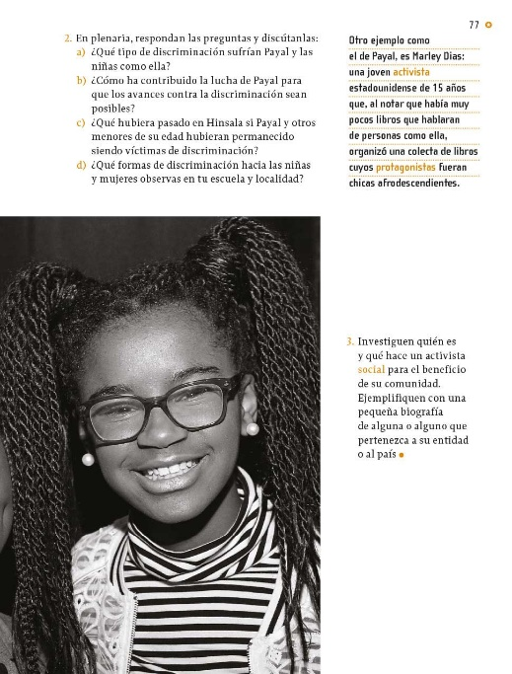

El nombre de esta niña es Marley Días, es estadounidense y tenía 13 años cuando se dio cuenta que había pocos libros que hablaran de personas como ella, así que organizó una colecta de libros cuyos protagonistas fueran chicas afrodescendientes.

Marley Días, es es una niña que hizo una acción positiva para dar a conocer la presencia y el papel fundamental de niñas afrodescendientes en los libros de texto.

Marley Días, es toda una activista, así se le denomina a una persona cuando se dedica a realizar diversas actividades, acciones o movimientos a beneficio de su comunidad o a favor de una causa social o de los derechos humanos.

Como ella, las personas no necesitan ser famosas o famosos para generar propuestas a favor de su escuela, colonia o país; ustedes con sus retos, por ejemplo, pueden hacer la diferencia en su entorno. Todo comienza con pequeñas acciones.

¿Se te ocurren otras acciones que se pueden hacer a favor de la igualdad y no discriminación de niñas, adolescentes y mujeres?

Tal vez, si observas que alguien no trata con respeto a alguna compañera de clase, puedes hacerle ver a esa persona que está equivocado o equivocada, de esta forma promueves el respeto no sólo con palabras.

O quizá, puedes escuchar y poner atención a las opiniones de tus compañeras y compañeros para contribuir a que no se hable mal de las mujeres o no se les falte al respeto.

También puedes considerar, no juzgar a nadie por su apariencia o su manera de ser o pensar. De esta forma te puedes dar la oportunidad de aprender de los demás para saber más cosas.

Ten presente que hay que promover la labor de las instituciones que trabajan a favor de los derechos humanos, pues es necesario que las personas sepan a qué instituciones pueden acudir, en caso de sufrir o conocer de algún caso de discriminación.

En esta sesión aprendiste que cada uno de nosotros, podemos realizar diferentes acciones a favor de las mujeres, y de todas las personas en general, como respetar las opiniones de tus compañeras de clase y trabajar en equipo con ellas, en las tareas que sea necesario realizar.

Aprendiste también que pequeñas acciones como la de Marley Dias, pueden hacer grandes diferencias, y que la responsabilidad de hacer los cambios en la sociedad para eliminar la discriminación y la desigualdad, está en manos de todas y todos. También aprendíste que una mujer puede llegar a ser presidenta, o a ocupar cargos importantes, y que, si hace bien su trabajo, deben pagarle lo justo.

Y, que todas las personas somos responsables de promover, proteger, respetar los derechos humanos de todas las personas, incluidas las niñas y las mujeres. Día a día, con nuestras actitudes y conductas podemos hacer una gran diferencia en la convivencia escolar, familiar y social.

Con acciones sencillas, como las anteriores, estarás contribuyendo a favor de la igualdad y la no discriminación como parte de una Cultura de Derechos Humanos y para la Paz.

El reto de hoy:

Comenta con alguien cercano lo que aprendiste respecto de la no discriminación y el valor de tratar a todas las personas en igualdad. Colabora con tu familia, apoyando acciones a favor de las relaciones iguales, respetuosas y solidarias para construir una convivencia pacífica.

Si te es posible, consulta otros libros y comparte el tema de hoy con tu familia.

¡Buen trabajo!

Gracias por tu esfuerzo.

Para saber más:
Lecturas

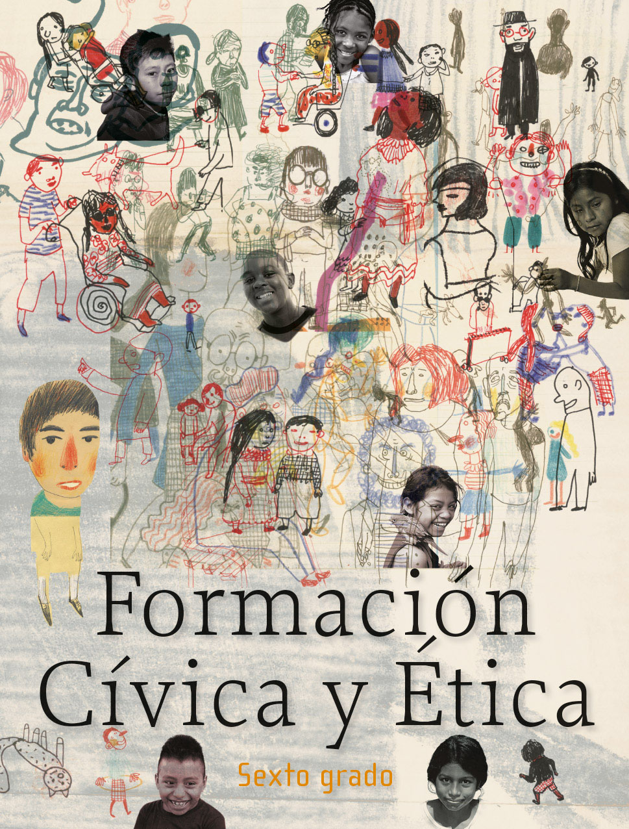
https://libros.conaliteg.gob.mx/20/P6FCA.htm

